**PROGRAMAÇÃO DE COMPUTADORES I**

LISTA I – 20.08.2020

Robson Canato

FMPFM

ALUNO: _________________________________________________________________________________

1-) Como vimos anteriormente, de forma bem simplificada, uma variável representa um espaço reservado na memória. Quando uma variável é criada, além da definição de um tipo, ela recebe um nome e esse nome é associado a um endereço da memória onde a informação será armazenada. Além disso, vimos que existe a necessidade de seguir algumas regras para nomear uma variável. Com base nessa afirmação, verifique a seguir os nomes válidos e inválidos. Para os inválidos, justificar o motivo.

|  |  |  |
| --- | --- | --- |
| **Identificador** | **Válido / Inválido** | **Justificativa** |
| Aluno2020 |  |  |
| 2ºAno |  |  |
| case |  |  |
| Valor Aluguel |  |  |
| @_email |  |  |
| valorUm |  |  |
| ra_aluno |  |  |
| num-sala |  |  |
| Bonu2 |  |  |
| Reajuste% |  |  |

Tabela 1: Identificadores válidos e inválidos

2-) Além das regras na criação dos identificadores, é fundamental que estes possuam algum significado e/ou relação com o problema, facilitando o entendimento e manutenção quando necessário. Desta forma, imagine um problema simples qualquer a ser resolvido através de um programa de computador, defina quais identificadores a serem utilizados. Ah, aproveite também para definir os tipos a serem utilizados para cada um esses identificadores.

3-) Reescreva as expressões a seguir utilizando os operadores matemáticos de atribuição.

|  |  |
| --- | --- |
| **Expressão** | **Expressão (com operador matemático)** |
| A = A * B |  |
| A = A + A |  |
| B = A / B |  |
| A = A % B |  |
| B = A - B |  |

Tabela 2: Operadores matemáticos de atribuição

4-) Considere duas variáveis do tipo inteiro, de nomes varX e varY onde foram atribuídos os valores 10 e 20, respectivamente. Agora considere mais uma variável, de nome varBool, do tipo booleana (bool), onde pode ser armazenado um dos valores lógicos 0/1 ou false/true. Com base nestas informações e expressões a seguir, avalie o que será armazenado na variável varBool após avaliar cada uma das expressões e respectivos operadores relacionais.

|  |  |
| --- | --- |
| **Expressão** | **Valor lógico de varBool** |
| varBool = ((varX * 2) == varY) |  |
| varBool = ((varY % varX) == 0) |  |
| varBool = (varY / 2) != (varX) |  |
| varBool = (varX > varY) |  |
| varBool = (varY >= varX) |  |
| varBool = (varY <= varX) |  |
| varBool = (varY < (varX * 3)) |  |

Tabela 3: Operadores relacionais

5-) Analise as declarações e atribuições a seguir:

. . .

int A, B, C;

bool RES;

A = B = 8;

C = 4;

Com base nas informações anteriores, avalie cada uma das expressões e operadores lógicos a seguir, e indique para cada um dos casos, qual a respectiva saída (valor lógico armazenado na variável RES) para cada uma das expressões.

|  |  |
| --- | --- |
| **Expressão** | **Valor lógico de RES** |
| RES = (A == B) && (B = C * 2) |  |
| RES = (A != B) | | (C = B / 2) |  |
| RES = (C > B) && (A <= B) |  |
| RES = (C >= A) | | (B < A) |  |

Tabela 4: Operadores lógicos

6-) Analise o trecho de código a seguir e resposta quais as saídas esperadas.

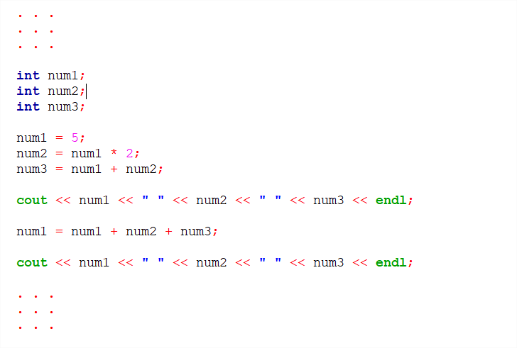

7-) Juliana é aluna do curso de Ciência da computação e está tendo o seu primeiro contato com uma linguagem de programação e o desenvolvimento do seu primeiro programa, no caso, em linguagem C++. Ajude Juliana montar o quebra cabeça abaixo de forma a construir o que o programa em questão propõe (vejo em comentários qual a proposta do programa). Para isso, enumere a coluna a direita com uma das sequências possíveis a ser seguida por Juliana de modo a desenvolver o programa que propõe resolver o problema.

